Министерство образования и науки РД
Управление образованием г. Каспийска
Муниципальная бюджетная организация дополнительного образования
" Дом детского творчества г. Каспийска"

Разработка занятия
на тему: «Космос глазами художников»
Направление: техническое
Раздел: «Компьютерная графика средствами MS Word »
Занятие для обучающихся первого года обучения, 9-14 лет
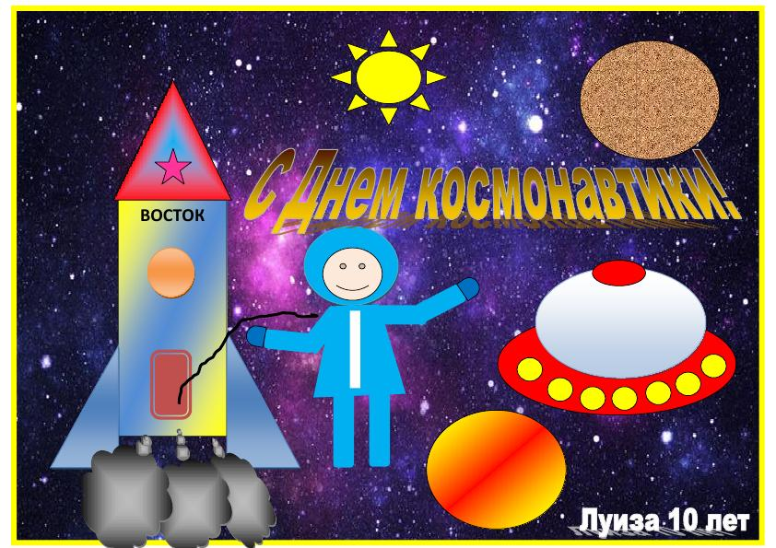

Подготовила педагог дополнительного образования высшей категории творческого объединения «Основы компьютера»
Ахмедова Лалезар Ашрафовна

г. Каспийск, 2019 г.

Цель: Расширение кругозора обучающихся в области космонавтики, обобщение теоретических знаний и практических умений в работе с фигурами в текстовом редакторе MS Word.
Задачи:
Образовательные:
- расширить представление детей о космосе и космонавтах.
- повторить и обобщить полученные знания работы с фигурами в текстовом редакторе MS Word в процессе создания рисунка.
Развивающие:
- развивать познавательный интерес к изучению космонавтики, умения использовать дополнительную литературу;
- развивать умение комплексно применять знания и творческие способности для создания рисунков;
- развивать критическое мышление, самостоятельность, ответственность, коммуникативность, способность к самооценке и взаимооценке.
Воспитательные:
- воспитание творческой личности, способной ориентироваться в современном мире;
- воспитание дисциплинированности, аккуратности, воли, решительности, смелости при выполнении заданий, творческого подхода, целеустремленности, умения работать в группах.
Тип урока: комбинированный.
Виды контроля: Выставка и рефлексия.
Межпредметные связи: история, информатика, рисование, музыка.
Методы организации занятия: диалоговое общение, наглядные, частично- поисковые методы обучения, игротерапия, практическая работа.
Наглядные пособия: книги, фотографии космонавтов, рисунки, презентация MS Power Point .
Материально-техническое обеспечение: ПК обучающихся, принтер, проектор, цветной принтер.
Дидактические средства: Инструкция для создания рисунка, презентация MS Power Point .
План занятия:
- Организационный момент.
- Определение темы занятия.
- Приветствие.
- Актуализация имеющихся знаний.
- Определение учебной задачи.
- Выступления детей с информацией.
- Викторина
- Физкультминутка.
- Обсуждение процесса выполнения учебной задачи
- Практическая работа.
- Разминка для глаз и спины.
- Выставка и обсуждение выполненных работ.
- Рефлексия.
- Домашнее задание.
- Используемая литература.

Ход занятия
1. Организационный момент.
Педагог: Здравствуйте, друзья! Присаживайтесь.
На улице весна, у нас прекрасное настроение, а значит, наша встреча пройдёт интересно и познавательно. Разгадайте, пожалуйста, этот ребус и вы поймете, о чем будет идти речь на сегодняшнем занятии. (Приложение №1)
Дети: Космос, глаза, художник.
Педагог: Молодцы ребята, вы отгадали ребус, а как связать эти слова в предложение?
Дети: «Космос глазами художников».
Педагог: Правильно, такова тема нашего занятия «Космос глазами художников». По ходу занятия я вам буду показывать компьютерную презентацию.
Цель нашей встречи с вами – узнать больше информации о космосе и о людях, которые его покорили, так как сегодня 12 апреля - День космонавтики, и оказаться в роли художников, изобразив на компьютере всю красоту космоса при помощи фигур в текстовом редакторе MS Word.
Педагог: Ребята, а кто знает, почему именно 12 апреля объявлен Днем космонавтики? Ответы детей.
Педагог: Правильно. На прошлом занятии я задала вам домашнее задание: подготовить информацию о космосе и космонавтах. Вы готовы? О чем вы узнали? Расскажите нам, пожалуйста. Но прежде я хочу похвалить ребят, которые выполняя домашнее задание, изготовили макеты космической ракеты, ведь вам для этого надо было познакомиться с конструкцией этих аппаратов.
2. Выступления детей с подготовленной информацией.
Амина рассказывает о Ю.Гагарине (Приложение№2)
Педагог: Молодец, Аминочка, очень интересная информация. После Гагарина на космических кораблях совершали полеты в космос многие космонавты. Ребята, а каких еще космонавтов вы знаете? А знаете, сколько женщин побывало в космосе? Как вы думаете, сколько? Ответы детей
Педагог: Внимание: сейчас я говорю правильный ответ: 61 женщина. Представляете?
Педагог: Ребята, вы патриоты Дагестана, поэтому должны знать космонавта Мусу Манарова. Кто расскажет о нашем земляке? Патя, расскажи нам о нем.
Патя рассказывает о Мусе Манарове (Приложение№ 3)
Педагог: Как интересно, правда? Молодец, Патя, ты подготовила для нас увлекательный доклад.
Педагог: Помимо того, что космонавты профессионалы своего дела, они еще многогранные и творческие личности. Например, первая женщина космонавт Валентина Терешкова была миротворцем, ездила в разные страны и боролась за мир.
Педагог: Многие знают, например, что летчик-испытатель, дважды Герой Советского союза Алексей Леонов был первым человеком, который вышел в открытый космос, но не все в курсе, что он был профессиональным художником. Увлекался он живописью с детства и после школы даже выбирал между летным и художественным училищем. Тяга к небу взяла верх, но искусство он не оставил и рисовал даже во время того самого легендарного полета. В своих картинах он изображал космос через призму творчества. Вид Земли из космоса настолько впечатлил его, что он не смог удержаться от того, чтобы выразить гамму чувств на полотнах. А как космонавт - он был личностью героической. А кто расскажет нам о нем?
Педагог: Расскажи нам Абубакир. А еще я вижу, ты смастерил из бумаги ракету. Молодец. Давайте похлопаем ему.
Абубакир рассказывает об Алексее Леонове (Приложение №4)
Педагог: Ребята, кто знает какие человеческие качества, проявил Леонов в этой ситуации? Возможные варианты ответов детей.
Педагог: А еще: сообразительность, смелость, умение принимать быстрые решения, выдумку, физическую силу, не теряться в сложных ситуациях, грамотность и другие.
Педагог: Я думаю, вы тоже обладаете такими же качествами. А сейчас я хочу проверить ваши знания с помощью викторины. У меня в папахе лежат вопросы. Вы вытягиваете вопрос, громко его читаете и даете свой ответ. Дети отвечают.
3. Викторина «Знатоки космоса?» (Приложение№5)
Педагог: Умнички, вы ответили почти на все вопросы, кажется, настала пора нам с вами размяться и немножко отдохнуть, проведём под космическую музыку физкультминутку.
4. Космическая физкультминутка (Приложение № 3)
Педагог: Какие вы спортивные. Вы отлично подвигались. Чувствуйте новую волну сил?
- Обсуждение процесса выполнения учебной задачи
Педагог: Молодцы, а теперь давайте перенесемся в виртуальную мастерскую, где вы в роли художников будете рисовать космические дали, но не с помощью красок и кисти, а на компьютере с помощью различных вариантов встроенных фигур в текстовом редакторе MS Word, компьютерщики мы или нет?
На предыдущих занятиях вы научились вставлять готовые фигуры в документ в текстовом редакторе MS Word. Ну-ка напомните, какие это фигуры?
Дети: Все геометрические фигуры: стрелочки, звездочки, круги, ленты, трапеция, солнце, кольцо, улыбающееся лицо, сердце, облако, волна и т.д.
Педагог: Молодцы! А как можно оформить фигуры?
Дети: Заливать различными цветами, текстурой, узором, изменять контуры разных цветов и толщины, применять такие эффекты как тень, поворот, объем, изменять размер, копировать, переворачивать и т.д.
Педагог: А теперь мы проверим, ничего вы не забыли. Посмотрим на экран. А какие космические объекты можно составить из этих фигур?
Дети: Ракету, летающую тарелку, спутник, космонавта, солнце, планеты инопланетяна и т.д.
Педагог: Умнички! Сегодня вы создадите рисунок на космическую тему. Сделать это довольно просто, правда? Напомните-ка мне и всей группе алгоритм действий вставки встроенной фигуры. (Приложение №4) Ответы детей
Педагог: Все правильно, и так приступим к практической работе, все очень просто, если потратить немного времени и проявить немного креативности. Садимся за компьютеры, но не забываем о соблюдении техники безопасности. Помните их? Давайте по очереди назовем правила.( Приложение №5) .
Педагог: Молодцы ребята. Как говорил Юрий Алексеевич Гагарин: «Поехали!».
6. Практическая работа обучающихся (Приложение №6).
Проводится практическая работа по оформлению рисунка (педагог раздает детям Инструкцию для создания рисунка и уточняет композиционный замысел каждого ребенка, помогает им, и координирует их действия.)
7. Разминка Сидя за компьютером для глаз и спины. (Приложение №7).
8. Выставка и обсуждение выполненных работ.
Педагог: Завершаем работу, ребята, давайте распечатаем на цветном принтере свои шедевры и сделаем персональную выставку работ. Итак, смотрите, какие у нас получились замечательные произведения искусства. Вы отлично справились с этой задачей и за это получаете награду: отличительный знак - звезду с неба.
Дети награждаются значками- звездочками.
По результату занятия оформлен стенд с готовыми работами детей.
9. Рефлексия.
Педагог: Ребята, подведем итоги нашего сегодняшнего космического занятия. Что нового вы узнали и чему научились?
Дети: Много интересного узнали о космосе, расширили знания в работе с фигурами. Особенно понравилась работа с фигурами. Научились создавать тематические рисунки с помощью фигур.
Педагог: Было ли вам на занятии интересно? Когда было трудно - удалось ли справиться с трудностями? Как? Что понравилось, а что не понравилось? Ответы детей.
Педагог: Ребята, сегодня вы погрузились в прекрасный мир космоса, познакомились подробнее с космонавтами, научились составлять рисунки из фигур, многое узнали о процессе.
Россия – это одна из ведущих государств в космонавтике, гордитесь, что вы живете в этой стране.
Надеюсь, что на этом занятии вы все почувствовали себя художниками. Чтобы стать настоящим художником, Жан Огюст Доминик Энгр сказал: “Рисунок - это высшая честность искусства. Рисовать - это вовсе не значит просто обводить контуры, рисунок не состоит только из линий. Рисунок - это еще и выразительность, внутренняя форма, план, моделировка. Надо рисовать беспрестанно, рисовать глазами, когда нет возможности рисовать карандашом”.
10.Домашнее задание.
Педагог: Придумайте и создайте в текстовом редакторе MS Word свой вариант рисунка на любую тему. До свидания, ребята.
- Используемая литература:
  - Босова Л.Л. Методические рекомендации по курсу информатики: 5-6 кл. –М.: Гуманит. изд. центр ВЛАДОС, 2003. – 224 с.: ил. – (Б-ка учителя информатики).
  - Макарова Н.В., Николайчук Г.С., Титова Ю.Ф. рабочая тетрадь по информатике. 5 класс. – СПб.: Питре, 2002. – 48 с.: ил.
  - Глушаков, С.В.; Сурядный, А.С., Microsoft Word 2007. – М.: АСТ, АСТ Москва, Харвест.
  - Астафьева Н.Е., Ракитина Е.А., Информатика в схемах. – М.: БИНОМ. Лаборатория знаний, 2010.
  - Санитарные правила и нормы "Гигиенические требования к видеодисплейным терминалам, электронно-вычислительным машинам и организации работы". СанПиН 9-131 РБ. 2000. Приложения 7, 8, 9.
  - Ресурсы интернета.

